Правила передвижения
по улице в гололёд

Подберите малоскользящую обувь с подошвой на микропористой основе.
Перед выходом из дома приклейте к каблуку лейкопластырем кусок поролона.
Наклейте лейкопластырь на сухую подошву и каблук (крест-накрест или лесенкой), а перед выходом наступите в песок.
Подошву можно натереть наждачной бумагой.
В гололёд передвигайтесь осторожно, ступая на всю подошву. Ноги при ходьбе должны быть слегка расслаблены, руки свободны.
Если вы поскользнулись, сразу присядьте, чтобы снизить высоту падения. Сгруппируйтесь, чтобы исключить падение навзничь. В момент касания земли перекатитесь, чтобы смягчить силу удара.

Безопасность на замёрзших

водоёмах

Помните:
Наиболее прочен чистый, прозрачный лёд. Мутный лёд ненадёжен.
На участках, запорошенных снегом, лёд тонкий и некрепкий.
В местах, где в водоём впадают ручьи, речки, обычно образуется наиболее тонкий лёд.
Для одиночных пешеходов лёд считается прочным при толщине не менее 7 см, а для группы людей — 12 см.
Не рекомендуется передвигаться по льду при плохой видимости — в туман, метель, сильный снегопад.
Если вы провалились под лёд:
Не барахтайтесь беспорядочно и не наваливайтесь всей тяжестью тела на кромку льда.
Постарайтесь опереться локтем на лёд и лечь горизонтально (выбираться необходимо в ту сторону, откуда вы шли).
Постарайтесь выкатиться на лёд и без резких движений, не вставая, переместитесь подальше от опасного места (ползите в ту сторону, откуда вы шли).
На твёрдом льду встаньте и постарайтесь быстро добраться до жилья.

Безопасное поведение во время

метели
При получении сигнала о приближении метели плотно закройте окна и двери, чердачные люки. Уберите с балконов и подоконников вещи, чтобы их не унесло воздушным потоком. Позаботьтесь о средствах автономного освещения. Подготовьте лопаты для уборки снега.
Во время метели старайтесь не выходить из дома.
После метели (в условиях снежного заноса) определите возможность выбраться из-под заносов самостоятельно. В этом случае действуйте сообща, помогайте родным предпринять все меры для благополучного выхода из создавшегося положения.
Если сильная метель застала вас в дороге, зайдите в первый попавшийся дом и попросите разрешения остаться в нём до улучшения условий погоды.

Как действовать при отморожении
Отморожение возникает только при длительном воздействии холода в результате низкой температуры воздуха, при соприкосновении тела с холодным металлом на морозе, с жидким и сжатым воздухом или сухой углекислотой.
Отморожение наступает и при нулевой температуре воздуха, если повышена влажность, сильный ветер и человек находится в промокшей одежде или обуви.
Вероятность отморожения повышается вследствие голодания, утомления, заболевания или алкогольного опьянения.
Степени отморожения тканей:
Первая — покраснение и отёк.
Вторая — образование пузырей.
Третья — омертвение кожи и образование струпа.
Четвёртая — омертвение части тела (пальцев, стопы).

Нельзя:
- быстро согревать отмороженные места (грелки, горячий душ, тёплая ванна, интенсивное растирание, согревание у открытого огня и т.п.), так как при этом поражённые ткани, нагреваясь, но не получая из крови кислорода, чернеют и отмирают;
- растирать отмороженные участки снегом, что влечёт повреждение мелкими льдинками поверхности кожи и занесение инфекции;
- употреблять для согревания алкоголь (он вызывает сначала расширение, а затем резкое сужение кровеносных сосудов, что ухудшает снабжение поражённых участков кислородом);
- натирать отмороженные участки тела жиром, так как это нарушает кожное дыхание и препятствует выводу из пор продуктов распада поражённых тканей.
Ваши действия:
При отморожении (чувство жжения, покалывания, онемения) осторожно разотрите отмороженный участок рукой или шерстяным шарфом. Снимите перчатки или обувь, руки согрейте дыханием и лёгким массажем, а стопы ног разотрите в направлении сверху вниз.
При сильном отморожении (потеря чувствительности, боль, бледная и холодная кожа) укутайте поражённое место тёплыми вещами или по возможности несколькими слоями ваты, марли, полиэтилена и постарайтесь быстрее добраться до тёплого помещения. Немедленно сами или с помощью соседей вызовите врача. Повязку не снимайте, иначе в результате перепада температур нарушится нормальное кровообращение в тканях.
Пейте любой горячий напиток (сладкий чай, кофе, молоко), примите таблетку аспирина и анальгина, а также 2 таблетки но-шпы, 15—20 капель корвалола или валокордина, под язык положите таблетку валидола или нитроглицерина и ждите врача.

Помните: спасти отмороженные ткани можно, только немедленно обратившись в хирургическое отделение ближайшей больницы!
ГАОУ ДПО УМЦ по ГОЧС
Оренбургской области
г. Оренбург, ул. Луговая, 78а
33-49-96
33-46-16
33-67-91
Эл. почта: orenumc@mail.ru
Сайт: umcgochs.ucoz.ru

Департамент пожарной безопасности
и гражданской защиты
Оренбургской области

ГАОУ ДПО УМЦ по ГОЧС
Оренбургской области

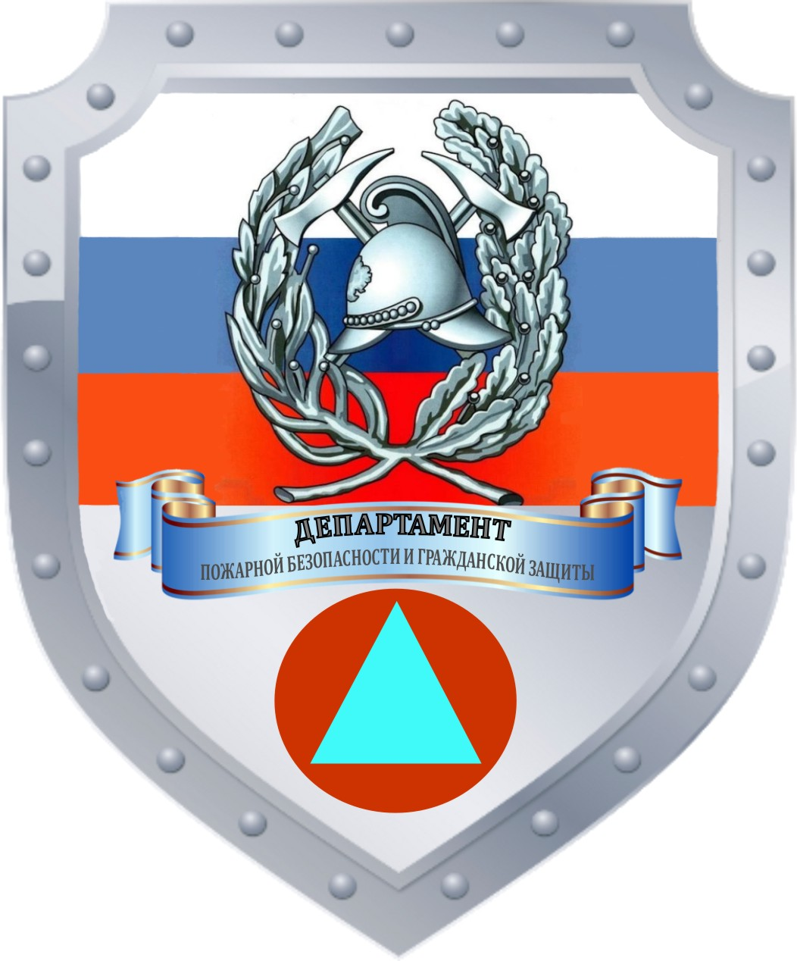

ПРАВИЛА ПОВЕДЕНИЯ.

ТОНКИЙ ЛЕД

Оренбург
2022

